社会のイノベーションを志向する情報教育の体系化

Systematizing Education of Informatics toward Innovation

大西 洋*

Hiroshi OHNISHI

*京都市立西京高等学校

Saikyo High School

あらまし：次期学習指導要領の「情報I」では、情報社会に主体的に参画する資質・能力を養うことを目標とし、問題解決や情報デザインの能力を習得させ、社会を変革させる人材の育成を目指している。だが現状は、社会を理解するための理論が十分に体系化されておらず、雑多な概念が濫用されている。そこで本稿では、社会の構造や変革を社会システム理論に基づき体系化し、社会における創発と介入を中核として行った教育実践を紹介する。キーワード：イノベーション　情報　システム　介入　創発

# はじめに

中教審答申[1]によれば、次期学習指導要領では、「問題の発見・解決に向けて、事象を情報とその結び付きの視点から捉え、情報技術を適切かつ効果的に活用する力」を育む必修科目「情報I」が設けられる。特に高校段階では、個別の知識や経験を「科学的な知として体系化」[2]することが求められる。ここでいう問題解決が「日常生活」や「社会等」を対象とし、単元「コミュニケーションと情報デザイン」が設けられることから、情報Iでは、「問題の発見・解決」を目的とする、学際的で体系的な理解の涵養が求められる。

情報Iの実施を見据え、筆者ら[3][4]はBertalanffy [5]の一般システム理論やLuhmannの社会システム理論[6]でのシステム概念に基づく教育課程を提案・試行している。しかし、システムの構造に関する基礎理論は比較的安定している一方、システム内部で新たな構造が生じる**創発**(emergence)や、あるシステムの行為で他のシステムが変容する**介入**(interference)、そして創発や介入の結果として生じるシステムの**変革**(innovation)などの応用面の理論は未だ不安定である。経験的な法則(heuristics)が即物的に用いられる、類似する概念を指す用語が分野間で統一されていないなど、初学者が体系的に学べる状況には至っていない。

そこで本稿では、社会の変革に主体的に参画する資質・能力の涵養を目的として試行した、創発や介入を体系的に理解する授業実践を紹介する。特に、創発や介入の概念を情報科で通常扱う**知的財産**や**プレゼンテーション**と関連付け、授業や実習の深化を図った。最後に、生徒の感想を紹介して実践の効果を示し、今後の課題を述べる。

# 先行研究

## 情報学とイノベーション

日本学術会議による情報学分野の参照基準[7]は、高等教育で体系的な情報学の教育課程を展開するための基準である。同基準では、情報学は「情報によって世界に**意味**と**秩序**をもたらすとともに**社会的価値を創造**すること」を目的とする学問であり、その営みは「単に情報を扱うというだけではなく、情報と対象、情報と情報の**関連**を調べる」ことだとしている。

これは、情報学がコンピュータとその周辺技術のみを指すのではなく、人間とその社会の根本となる情報を対象とし、情報の社会における役割を解明するものであることを示している。中等教育の「情報I」でも、必修科目として内容を精選しつつ、同様の視座と目的で教育課程を編成すべきである。

## システム

**システム**(系, system)はBertalanffy [5]により「相互に作用する要素の集合」と定義され、相互作用のない通常の集合と異なる性質を持つ。この「相互作用」は、一般に「関係」「関連」「つながり」「全体性」等と呼ばれるため、相互作用を扱う一般システム理論は「関係性の科学」とも称される。

本稿が扱うシステムは、外部から直接には影響されないが、内部からの観察により間接的に外部からの影響を受ける**半開放系**である。半開放系の例を次に示す。

* **心理システム**: 思考を要素とするシステムで、個人がその代表例である[6]。
* **社会システム**: コミュニケーションを要素とするシステムである。組織がその代表例で、Barnard [8]、Simonらの組織論や、Luhmannらの社会システム理論[6]で研究されている。

筆者[3]は、勤務校でシステム概念に基づく情報教育を実践し、初学者向けの資料[9]を作成している。

## 創発

システムの著しい性質に、その内部で新たな要素を生成する**創発**(emergence)がある。社会システムでの創発の例には、特定の問題の解決策を創り出す問題解決や、知的創造の結果として生まれる知的財産がある。

特に半開放系では、創発は外部の影響を直接には受けずになされるため、**自己創発**(autopoiesis)とも呼ばれる。自己創発の概念図を図 1に示す。

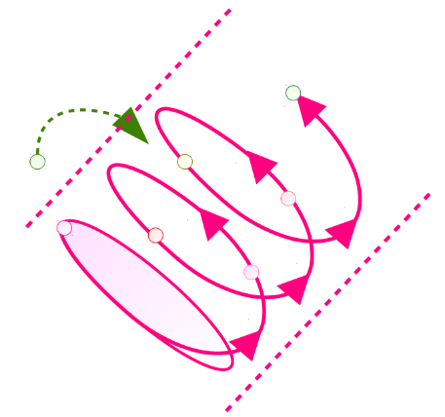

図 1 半開放系における自己創発の概念図[3]

## イノベーション

システムで創発が生じるには、それまでシステムの外部にあった要素を内部の要素と関連付け、システムの内部に加える必要がある。Young [10][11]は、こうして生じた新たな組み合わせを**アイデア**(idea)と呼び、Schumpeter [12]は、相互作用の変更によって生じる新たな結合を遂行することを**変革**(innovation)と定義した。

また井庭[13][14]は、創発の生じる過程に着目し、この過程自体を**創造システム**と呼び、相互作用する発見を要素とするシステムだとした。

## 介入

創発で生じたアイデアや発見を社会に普及させ、社会を変容させるには、プレゼンテーションや説得、勧誘、印象操作、教育、インストラクションなど、他者の行動変容を目的とするコミュニケーションが必要となる。こうした**意図**に基づくコミュニケーションの戦略的側面を強調して、Luhmannはこれらを**介入**(interference)と総称した[15]。

# 提案内容

前章の内容を体系的に実践するため、学習者が理解する補助となる自習用資料[9]を開発した。資料における、内容の関連性を図 2に示す。図 2上方の「Inter-system」の楕円が、主に本稿で扱う部分である。

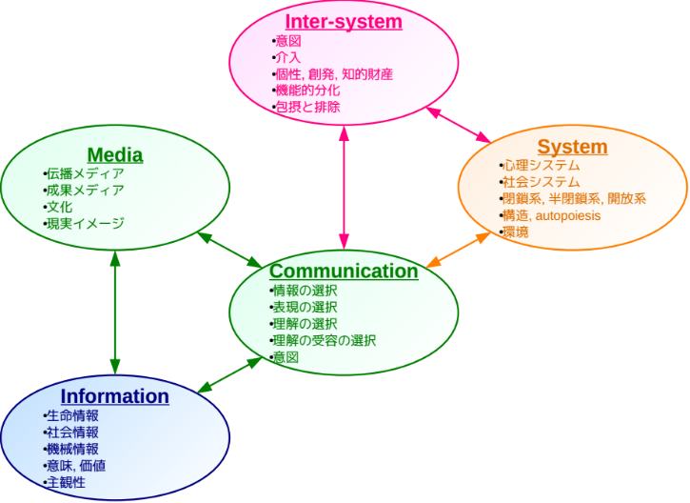

図 2 概念間の関連性

その上で、筆者の勤務校における学校設定科目「情報学基礎」で、表1の年間計画に基づく授業を実施した。

表1 「情報学基礎」年間計画(H29年度)

|  |  |  |  |  |
| --- | --- | --- | --- | --- |
| 単元 | 時間 | 実習 | 月 |  |
| セキュリティ | 3 | 1 | 4 |  |
| 創発 | 5 |  | 5 | ★ |
| 情報 | 5 |  | 5 |  |
| コミュニケーション | 4 |  | 6 |  |
| 意図 | 3 | 1 | 7 | ★ |
| 介入 | 16 | 11 | 9-11 | ★ |
| デザイン | 2 |  | 11 | ★ |
| プログラム | 2 | 1 | 12 |  |
| 表計算 | 10 | 9 | 12-1 |  |
| 自由制作 | 3 | 3 | 1-2 |  |
| 人間と機械 | 3 | 1 | 2 |  |
| 計 | 56 | 27 |  |  |

表1には、各単元のおおよその実施時期を示した他、時間数と、その内数で実習の時間数を概数で示した。本稿に関係の深い単元には、右端に「★」を付した。

## 創発

創発の単元では、創発やアイデアの定義を扱った後、de Bono [16]の**水平思考**(lateral thinking)を紹介した。更に、具体例で理解を深めるため、ビジネスや地域創生の分野を中心に、水平思考による創発の事例を挙げた。その際、個々の事例を分析して思考を整理できるよう、水平思考のフレームワークの1つである**SCAMPER**を用いて事例を分類した。

また、創発で生まれた知的財産を保護する制度としての知的財産権と著作権について、法教育の観点も取り入れながら、授業を実施した[17]。

## 意図と介入

介入の単元は、夏季・秋季休業を挟み、実習も含めて長期間実施した。夏季休業前の授業では、介入の概念は導入せず、意図についてのみ扱ったため、単元名を「意図と介入」とした。

夏季休業前後の授業と夏季課題からなる前半の授業では、前の単元[18]で扱ったコミュニケーションのモデル(図 3)の後半にあたる、情報の受け手の立場から、送り手の意図を含む表現を理解する点に焦点化して実施した。夏季休業明けから、秋季休業を挟み後期に至る後半の授業では、図 3の前半にあたる、情報の送り手の立場から、受け手に意図を理解させる表現を行う点に焦点化して実施した。なお、これら2つは**メディア・リテラシー**(media literacy)と呼ばれる能力に対応するが、その実質はコミュニケーション能力と同義のため、本稿ではこの用語は用いない。以下、3.3節で前半、3.4節で後半の授業について述べる。



図 3 コミュニケーション・モデル[18]

## 意図

前半では、Luhmann [19]による次の情報と表現の関係に基づき、表現から意図を理解するため、グラフや文章における印象操作を題材として扱った。

$$(情報)+(意図)=(表現)$$

グラフについては、軸の交点における縦軸の値が0でない縦棒グラフや、前面が膨張して見える3D円グラフ、中心をずらして円グラフなど、グラフ本来の値と表現の関係を歪めた事例を扱った。

文章については、新聞記事やニュース番組の動画の表現から、送り手の意図を推測する演習を課した。過去に用いた題材(2018年度は予定)を表2に示す。

表2 授業で素材として用いた文章や動画

|  |  |  |
| --- | --- | --- |
| 年度 | 題名 | 配信元 |
| 2015,  2016 | 文科省の運動能力調査 小6のボール投げ過去最低[20] | テレビ朝日 |
| 2016 | 東大生よ、新聞を読もう…入学式で五神学長[21] | 読売新聞 |
| 2017 | 吹奏楽の大会より応援を優先[22] | 朝日新聞 |
| 2018 | 山中氏、科学誌創刊に深く関与か 京大、iPS研の論文不正発表[23] | 共同通信 |

授業を踏まえた夏季課題として、任意に記事を選び、送り手の意図を考察するレポートを課した。休業明けの授業では、このレポートを生徒間で添削して他者の文章を読解する機会とし、後半の授業の導入とした。

## 介入

後半では、まず介入の定義と事例を示した。次に、介入のうち特に**プレゼンテーション**(presentation)を取り上げ、生徒数名の班でプレゼンテーションを構成して発表する実習を行った。2.2節で述べたように、心理システムは半開放系であり、外部から影響を与えることは本来不可能なことに留意させた。聴衆である他の生徒に「強引さ」を感じさせないために行うこととして、高橋[24]や産経新聞の記事[25]、津波記念碑の碑文[4]を用いて、主張に至る意図を説明することや、聴衆に展開を予測させること、具体的な数値や根拠を示して説明することの重要性を示した。

実習後には、自身の発表動画を視聴し、実習を振り返る機会を設けた他、アフォーダンスやユニバーサルデザインを扱う授業[26]を実施した。「もの」のデザインとプレゼンテーションのデザインの類似性を学ぶことで、より深い理解への到達を促した。

# 実践結果と考察

プレゼンテーション実習を終えた生徒からは、「言葉選び、分かりやすいスライド、話し方と、**相手の立場になって**考えてみることができた」「プレゼンをすると言っても、**相手は画面でなく聞き手**だということを学んだ」などの感想が聞かれ、社会を変化させるために他者を変容させることの重要性が認識されたことが伺えた。現時点での本実践の成果と課題を次に示す。

* 年間計画の枠組みは概ね確定できたが、システム概念そのものについては資料のみ配布して自習扱いとしたり、理論を定着させるための課題が出せなかったりと、授業時間数の制約が強く、内容を十分に実施できていない。
* 現状では創発と介入を分けて扱っているが、社会の変革を志向するという本稿の趣旨を鑑みれば、これらを適切に位置づけ、一貫した内容であることを生徒に明示する必要がある。
* 創発で扱った事例について、分析や整理が不十分である。分析した内容をモデルとして示すことで、生徒のより深い学びに繋がると考えられる。

# 参考文献

URLは2018/2/3時点のものである。

1. 中央教育審議会, 幼稚園、小学校、中学校、高等学校及び特別支援学校の学習指導要領等の改善及び必要な方策等について(答申) , p.206-209, <http://www.mext.go.jp/b_menu/shingi/chukyo/chukyo0/toushin/__icsFiles/afieldfile/2017/01/10/1380902_0.pdf>
2. 中央教育審議会, 幼稚園、小学校、中学校、高等学校及び特別支援学校の学習指導要領等の改善及び必要な方策等について(答申) , 別添14, <http://www.mext.go.jp/component/b_menu/shingi/toushin/__icsFiles/afieldfile/2017/01/20/1380902_3_3_1.pdf>
3. 大西 洋, システム論に基づく情報教育の授業計画と教育実践, 全高情研2016, <http://www.zenkojoken.jp/09kanagawa/subcom/>
4. 大西 洋, 藤岡 健史, 社会システム理論に基づく情報教育の教材開発, CIS2017, <https://www.scribd.com/doc/336892468>
5. Ludwig von Bertalanffy, 一般システム理論――その基礎・発展・応用. みすず書房, 1973, ISBN:4622025221
6. Christian Borch, ニクラス・ルーマン入門――社会システム理論とは何か. 新泉社, 2014, ISBN: 4787714066
7. 日本学術会議, 大学教育の分野別質保証のための教育課程編成上の参照基準 情報学分野, 2016, <http://www.scj.go.jp/ja/info/kohyo/pdf/kohyo-23-h160323-2.pdf>
8. Chester I. Barnard, 新訳 経営者の役割, ダイヤモンド社, 1968, ISBN: 4478320020
9. 大西 洋, 情報学基礎 補助資料, <https://saireya.gitbooks.io/information-and-system/content/>
10. James W. Young, A Technique for Producing Ideas, 1940, ISBN: 0071410945
11. James W. Young, アイデアのつくり方(竹内均訳), 1960, ISBN: 4484881047
12. Joseph A. Schumpeter, 経済発展の理論――企業者利潤・資本・信用・利子および景気の回転に関する一研究 (上) (塩野谷, 東畑, 中山訳), 岩波書店, 1977, ISBN: 4003414713
13. 井庭 崇, An Autopoietic Systems Theory for Creativity, Procedia - Social and Behavioral Sciences 2.4, 2010, pp. 6610–6625. DOI: 10.1016/j.sbspro.2010.04.071
14. 井庭 崇, 創造システム理論の構想, 2010, <http://web.sfc.keio.ac.jp/~iba/papers/2010JAFEE-iba.pdf>
15. Niklas Luhmann, Karl-Eberhard Schorr, Wie ist Erziehung Möglich? - Eine wissenschaftssoziologische Analyse der Erziehungswissenschaft (教育が可能であるとはどういうことか?――教育科学の社会科学的分析 (下地ら訳, 東京大学教育学部教育哲学・教育史研究室紀要 vol. 18))
16. Edward de Bono, Lateral Thinking: Creativity Step by Step, Harper, 1970, ISBN: 0060903252
17. 大西 洋, 変化する社会への適応力を涵養する著作権法の教育実践, 全高情研2017, <https://www.scribd.com/doc/355560688>
18. 大西 洋, 藤岡 健史, コミュニケーション・情報・メディアの統合モデルに基づく教育実践, CIS2016, <https://www.scribd.com/doc/299911454>
19. Niklas Luhmann, What is Communication?, 1992, DOI: 10.1111/j.1468-2885.1992.tb00042.x
20. テレビ朝日, 文科省の運動能力調査 小6のボール投げ過去最低, 2014, <http://news.tv-asahi.co.jp/news_society/articles/000036607.html>
21. 読売新聞, 東大生よ、新聞を読もう…入学式で五神学長, 2016, <http://www.yomiuri.co.jp/national/20160412-OYT1T50071.html> (2018/2/3時点でリンク切れ)
22. 朝日新聞, 吹奏楽の大会より応援を優先, 2016, <http://www.asahi.com/area/kumamoto/articles/MTW20160813440010007.html>
23. 共同通信, 山中氏、科学誌創刊に深く関与か 京大、iPS研の論文不正発表, 2018, <https://this.kiji.is/329123813377803361> (2018/2/3時点で改竄済み)
24. 高橋 みなみ, リーダー論, 講談社, 2015, pp.97-99, ISBN: 4062198967
25. 産経新聞, 【車いすでみるなら(4)】奈良公園の鹿が近い…「一人で外出」は歩行者目線を忘れない責任がつきまとう, 2015, <http://www.sankei.com/west/news/150419/wst1504190003-n1.html>
26. 大西 洋, 藤岡 健史, BADUIからユニバーサルデザインへ展開するデザイン教育実践, CIS2015, <https://www.scribd.com/doc/255147300>